Федеральное государственное автономное

образовательное учреждение высшего образования

«Санкт-Петербургский национальный исследовательский университет

информационных технологий, механики и оптики»

**факультет программной инженерии и компьютерной техники**

**ЛАБОРАТОРНАЯ РАБОТА № 1**

по дисциплине

‘Основы профессиональной деятельности’

Вариант №3140

*Выполнил:*

Студент группы P3112 Степанов Артур Петрович

*Преподаватель:*

Ткешелашвили Нино Мерабиевна

Санкт-Петербург, 2021

# Текст задания

1. Создать приведенное в варианте дерево каталогов и файлов с содержимым. В качестве корня дерева использовать каталог lab0 своего домашнего каталога. Для создания и навигации по дереву использовать команды: mkdir, echo, cat, touch, ls, pwd, cd, more, cp, rm, rmdir, mv.

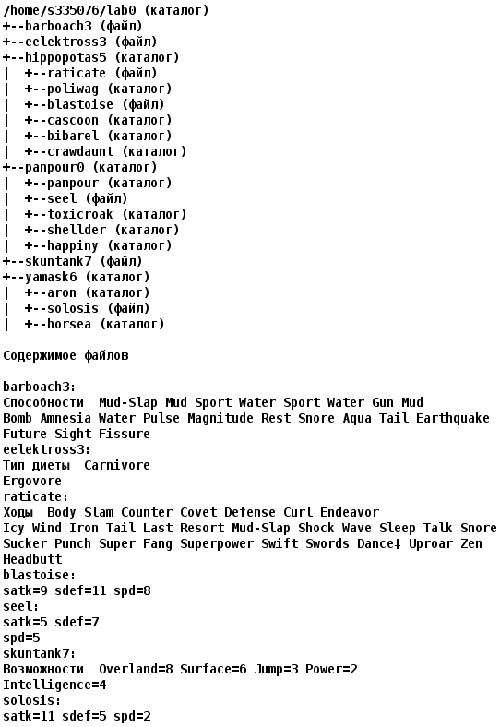

1. Установить согласно заданию права на файлы и каталоги при помощи команды chmod, используя различные способы указания прав.

* barboach3: права 004
* eelektross3: владелец должен читать и записывать файл; группа-владелец должна записывать файл; остальные пользователи должны читать файл
* hippopotas5: владелец должен записывать директорию и переходить в нее; группа-владелец должна читать и записывать директорию; остальные пользователи должны только переходить в директорию
* raticate: r--r--r--
* poliwag: -wx-wxr-x
* blastoise: права 644
* cascoon: владелец должен записывать директорию и переходить в нее; группа-владелец должна читать и записывать директорию; остальные пользователи должны записывать директорию и переходить в нее
* bibarel: владелец должен читать директорию и переходить в нее; группа-владелец должна читать, записывать директорию и переходить в нее; остальные пользователи должны читать, записывать директорию и переходить в нее
* crawdaunt: r-x-w-r--
* panpour0: права 305
* panpour: r-x-w-r--
* seel: владелец должен не иметь никаких прав; группа-владелец должна читать файл; остальные пользователи должны читать файл
* toxicroak: владелец должен записывать директорию и переходить в нее; группа-владелец должна записывать директорию и переходить в нее; остальные пользователи должны читать директорию и переходить в нее
* shellder: владелец должен записывать директорию и переходить в нее; группа-владелец должна читать, записывать директорию и переходить в нее; остальные пользователи должны записывать директорию и переходить в нее
* happiny: владелец должен читать директорию и переходить в нее; группа-владелец должна читать, записывать директорию и переходить в нее; остальные пользователи должны читать и записывать директорию
* skuntank7: ---r--r--
* yamask6: владелец должен читать директорию и переходить в нее; группа-владелец должна только переходить в директорию; остальные пользователи должны записывать директорию и переходить в нее
* aron: rwx-wxrw-
* solosis: права 600
* horsea: владелец должен записывать директорию и переходить в нее; группа-владелец должна читать, записывать директорию и переходить в нее; остальные пользователи должны записывать директорию и переходить в нее

1. Скопировать часть дерева и создать ссылки внутри дерева согласно заданию при помощи команд cp и ln, а также комманды cat и перенаправления ввода-вывода.

* скопировать файл skuntank7 в директорию lab0/panpour0/panpour
* объеденить содержимое файлов lab0/yamask6/solosis, lab0/panpour0/seel, в новый файл lab0/barboach3_33
* cоздать жесткую ссылку для файла skuntank7 с именем lab0/panpour0/seelskuntank
* создать символическую ссылку c именем Copy_1 на директорию hippopotas5 в каталоге lab0
* cоздать символическую ссылку для файла skuntank7 с именем lab0/hippopotas5/blastoiseskuntank
* скопировать рекурсивно директорию panpour0 в директорию lab0/yamask6/aron
* скопировать содержимое файла barboach3 в новый файл lab0/yamask6/solosisbarboach

1. Используя команды cat, wc, ls, head, tail, echo, sort, grep выполнить в соответствии с вариантом задания поиск и фильтрацию файлов, каталогов и содержащихся в них данных.

* Рекурсивно подсчитать количество символов содержимого файлов из директории lab0, имя которых начинается на 'b', отсортировать вывод по уменьшению количества, ошибки доступа перенаправить в файл в директории /tmp
* Вывести четыре последних элемента рекурсивного списка имен и атрибутов файлов в директории lab0, начинающихся на символ 'b', список отсортировать по убыванию даты изменения записи о файле, ошибки доступа не подавлять и не перенаправлять
* Вывести содержимое файлов в директории panpour0, оставить только строки, заканчивающиеся на 'e', регистр символов игнорировать, подавить вывод ошибок доступа
* Рекурсивно вывести содержимое файлов из директории lab0, имя которых начинается на 'h', строки отсортировать по имени z->a, ошибки доступа не подавлять и не перенаправлять
* Вывести список имен и атрибутов файлов в директории hippopotas5, список отсортировать по убыванию количества жестких ссылок, ошибки доступа не подавлять и не перенаправлять
* Подсчитать количество символов содержимого файлов в директории yamask6, отсортировать вывод по увеличению количества, подавить вывод ошибок доступа

1. Выполнить удаление файлов и каталогов при помощи команд rm и rmdir согласно варианту задания.

* Удалить файл skuntank7
* Удалить файл lab0/yamask6/solosis
* удалить символические ссылки lab0/hippopotas5/blastoiseskunta*
* удалить жесткие ссылки lab0/panpour0/seelskunta*
* Удалить директорию panpour0
* Удалить директорию lab0/panpour0/panpour

# Исходный скрипт

chmod -R 700 lab0

rm -Rf lab0

mkdir lab0

cd lab0

cat << EOF > barboach3

Mud-Slap Mud Sport Water Sport Water Gun Mud

Bomb Amnesia Water Pulse Magnitude Rest Snore Aqua Tail Earthquake

Future Sight Fissure

EOF

cat << EOF > eelektross3

Carnivore

Ergovore

EOF

cat << EOF > skuntank7

Overland=8 Surface=6 Jump=3 Power=2

Intelligence=4

EOF

mkdir -p hippopotas5 panpour0 yamask6

cd hippopotas5

cat << EOF > raticate

Body Slam Counter Covet Defense Curl Endeavor

Icy Wind Iron Tail Last Resort Mud -Slap Shock Wave Sleep Talk Snore

Sucker Punch Super Fang Superpower Swift Swords Dance= Uproar Zen

Headbutt

EOF

cat << EOF > blastoise

satk=9 sdef=11 spd=8

EOF

mkdir -p poliwag cascoon bibarel crawdaunt

cd ../panpour0

cat << EOF > seel

satk=5 sdef=7

spd=5

EOF

mkdir -p panpour toxicroak shellder happiny

cd ../yamask6

cat << EOF > solosis

satk=11 sdef=5 spd=2

EOF

mkdir aron

mkdir horsea

cd ..

#2

chmod 004 barboach3

chmod 624 eelektross3

chmod 361 hippopotas5

chmod u=r--,g=r--,o=r-- hippopotas5/raticate

chmod u=-wx,g=-wx,o=r-x hippopotas5/poliwag

chmod 644 hippopotas5/blastoise

chmod 363 hippopotas5/cascoon

chmod 547 hippopotas5/bibarel

chmod u=r-x,g=-w-,o=r-- hippopotas5/crawdaunt

chmod 305 panpour0

chmod u=r-x,g=-w-,o=r-- panpour0/panpour

chmod 044 panpour0/seel

chmod 335 panpour0/toxicroak

chmod 373 panpour0/shellder

chmod 576 panpour0/happiny

chmod u=---,g=r--,o=r-- skuntank7

chmod 513 yamask6

chmod u=rwx,g=-wx,o=rw- yamask6/aron

chmod 600 yamask6/solosis

chmod 373 yamask6/horsea

#3

chmod -R 700 hippopotas5

chmod -R 700 panpour0

chmod -R 700 yamask6

chmod -R 700 skuntank7

chmod -R 700 barboach3

cp skuntank7 panpour0/panpour

cat yamask6/solosis panpour0/seel > barboach3_33

ln skuntank7 panpour0/seelskuntank

ln -s hippopotas5 Copy_1

ln -s skuntank7 hippopotas5/blastoiseskuntank

cp -r panpour0 yamask6/aron

cat barboach3 > yamask6/solosisbarboach

#4

cat b* */b* */*/b* 2>tmp | wc -w | sort -nr

ls -lR b* */b* */*/b* | sort -rk 5 | head -n4

cat panpour0/* panpour0/*/* panpour0/*/*/* 2>/dev/null | grep -i "e$"

cat h* */h* */*/h* | sort -r

cd hippopotas5

ls -lR | sort -n -r -k 2

cd ..

wc -m yamask6/* yamask6/*/* yamask6/*/*/* yamask6/*/*/*/* | sort -n -r

#5

rm -f skuntank7

rm yamask6/solosis

rm hippopotas5/blastoiseskuntank

rm -f panpour0/seelskuntank

rm -Rf rmdir panpour0/panpour

rm -Rf panpour0

# Результат работы скрипта

33

*/*/b*: No such file or directory

-rwx------ 1 s335076 studs 134 нояб. 2 01:49 barboach3

-rw-r--r-- 1 s335076 studs 41 нояб. 2 01:49 barboach3_33

-rwx------ 1 s335076 studs 21 нояб. 2 01:49 hippopotas5/blastoise

-rwx------ 1 s335076 studs 21 нояб. 2 01:49 Copy_1/blastoise

cat: input error on hippopotas5: Is a directory

cat: input error on panpour0/happiny: Is a directory

cat: input error on yamask6/horsea: Is a directory

cat: cannot open */*/h*

total 7

drwx------ 2 s335076 studs 2 нояб. 2 01:49 poliwag

drwx------ 2 s335076 studs 2 нояб. 2 01:49 crawdaunt

drwx------ 2 s335076 studs 2 нояб. 2 01:49 cascoon

drwx------ 2 s335076 studs 2 нояб. 2 01:49 bibarel

lrwxrwxrwx 1 s335076 studs 9 нояб. 2 01:49 blastoiseskuntank -> skuntank7

-rwx------ 1 s335076 studs 191 нояб. 2 01:49 raticate

-rwx------ 1 s335076 studs 21 нояб. 2 01:49 blastoise

total 0

total 0

total 0

total 0

./poliwag:

./crawdaunt:

./cascoon:

./bibarel:

.:

281 total

134 yamask6/solosisbarboach

53 yamask6/aron/panpour0/seelskuntank

53 yamask6/aron/panpour0/panpour/skuntank7

21 yamask6/solosis

20 yamask6/aron/panpour0/seel

0 yamask6/horsea

0 yamask6/aron/panpour0/toxicroak

0 yamask6/aron/panpour0/shellder

0 yamask6/aron/panpour0/panpour

0 yamask6/aron/panpour0/happiny

0 yamask6/aron/panpour0

0 yamask6/aron

## Вывод

В результате выполнения лабораторной работы я познакомился с командной оболочкой Unix, с многими её командами. Научился работать с файлами и каталогами: создавать, перемещаться по дереву, создавать их и удалять. Узнал о правах различных пользователей по отношению к файлами каталогам, символических и жестких ссылках, стандартных потоках ввода-вывода, параметрах запуска команд и многого другого.